# 基于webpack的Vue开发环境部署

1. 把代码放到一个文件夹下；

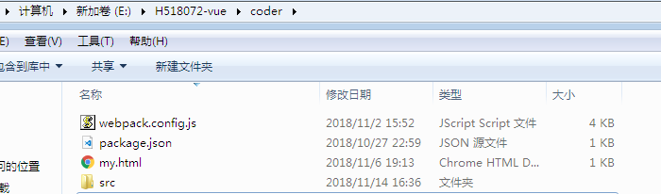

1. 在文件夹下打开命令行，执行 cnpm i，直到所有模块安装完；

Cnpm是npm的国内版，如果你没有配置就参考配置文档配置一下。

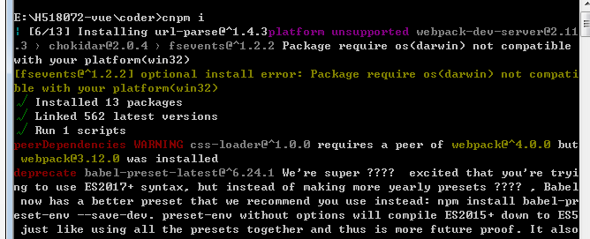

1. 继续执行 npm run dev；

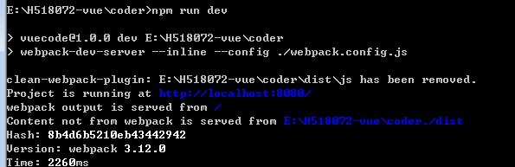

启动完成后，访问localhost:8080看是否成功。